宠物连锁总部统采：门店分收、供应商直发和集中对账｜云上订货系统
宠物连锁总部统一向品牌商谈价，却让品牌商直接把猫粮、狗粮和猫砂送到各门店，可以省一次中转，也能让新品更快上架。难点不在“总部下了一张采购单”，而在供方按门店分别送货后，总部是否知道每一家实际收到了什么。供方说本周发了60袋，三店合计签收也可能是60袋，但A店少2袋、C店多2袋；仅看总数会误以为履约完成，随后A店缺货、C店积压，供方账款又已全付。统采要同时保留门店原需求、总部采购、分店发货、逐店验收和集中付款五层依据。

各门店先按可识别的规格报需求
宠物商品的差别常藏在细项里：同品牌成猫粮与幼猫粮、鸡肉口味与鱼肉口味、2公斤袋与10公斤袋不是一个可互换的“猫粮”。门店通过手机商城按统一SKU报单，总部才能把相同商品汇总而不把规格混到一起。若店员只在微信群写“这个牌子要20包”，采购员还要逐店追问重量、适用阶段和预计售完时间，供应商也难准备准确货盘。门店报单应带门店客户身份、期望到货日、收货地址和联系人；如有临期不能收、限定批次或赠品活动，要在确认订单前作为明确条件提出。
总部应设一个合理的截单点。周一18点收齐门店下周需求，周二与供方确认交期，只是示例；实际按品牌商截单、干线物流和门店安全库存制定。截单后门店临时追加的需求不能默默并入原采购数，须单独看供方是否可补、是否能同车发。撤单同样要问供方是否已经出库。不同门店的货款与促销政策也可能不同，客户原订单不能被一张总采购单覆盖。总部能合并的是向同一个供方采购的谈价与数量，不是抹掉门店归属。
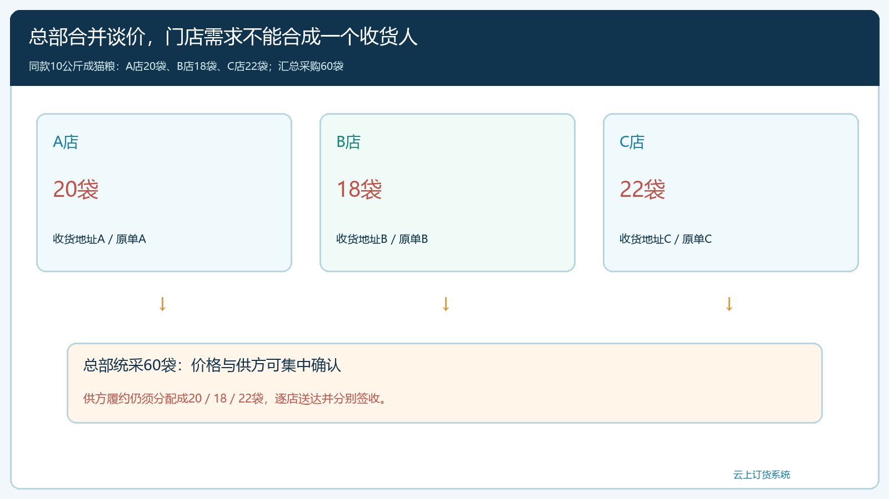
图1：A、B、C三店按同一SKU分别报20、18、22袋；总部采购60袋时仍保留三张门店原单。

总部算采购量时，先定这批货走哪条履约路径
设三家门店对同款10公斤成猫粮分别要20、18、22袋，总需求60袋。若约定由品牌商直送三店，总部采购单可据此与供方议价，但要把每店分配量20、18、22袋告诉供方。如果A店仓库已有5袋可用，但此次仍要求供方完整直送，不能把这5袋自然抵到B店；如果总部决定A店只收供方15袋、另5袋由A店自有库存销售，就应把采购分配改成15、18、22袋，合计55袋，并由A店确认原订单交付来源。总部库存、门店库存和供方在途各有地点和到货时间，不能只因公司层面“有库存”就直接减采购。
智能采购或采购建议可帮助查看订单需求、库存与在途，但建议数不是采购承诺。采购员还要核供方起订量、发货包装、每店起送门槛、运费和分店交期。有的品牌商要求整托发至一个地址，若三店分送产生额外物流费，总部应先测总到店成本；节省总部仓中转费不意味着分店直发一定更便宜。对宠物食品，临期、破袋和运输受潮的拒收规则也应先与供方明确，避免门店签收后才发现供方把破袋算正常交付。

一张统采计划要拆成能到三家门店的供方承诺
总部对供方可以呈现60袋的采购规模，但履约上至少要有三条可定位的分配：A店20袋、B店18袋、C店22袋，包含地址、联系人、约定到店时间及对应的门店原单。若供方只确认总数60袋，却没确认分店数量和路线，采购尚未真正完成交接。供方出库时应按门店给出配送单或运单号；同一辆车顺路送三店，也要分别记录三次交付事件。运单总件数并不能替代某店的签收量。
云上订货管理端可在采购订单确认时选择“供应商直送客户”履约方式，界面说明供方直接发客户、不进入总部仓库。这里的客户收货资料可用于直送交接，但总部仍要核实每个门店地址和联系人是否正确。若平台所选门店客户、实际到店地址和门店原订单不一致，应先改正资料再发送，不要让供方凭经验送到旧店。按需可以分别建对应供方与门店的采购明细；具体拆单操作以当时系统和企业流程为准，核心是每一笔供方承诺能够追到原门店需求。
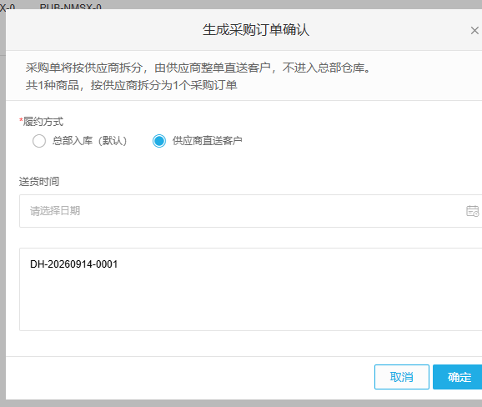
图2：系统实际采购单确认界面可选择供应商直送；分店分配量、地址及供方回签仍需逐项核对。

门店分收不能用全公司总数抵差异
假设供方按A20、B18、C22出库，总数60。当天A实收18、B实收18、C实收24，三个门店相加仍是60。总部若只看60对60，就会把A的两袋短收和C的两袋多收同时藏掉。多出的两袋可能是错投、供方多发或C店原单临时追加，不能自动转成C店采购并让A店承担缺货。A店应在原单留下短收2袋并标明是否需急补；C店要确认多到2袋是退回、调拨给A，还是经总部与供方确认后补单接收。若决定调拨，还要看物流是否赶得上A店销售窗口，不能仅在账上把两袋“转过去”。
另一种情况是三店共收到58袋，差2袋比较明显，但还要确认到底是哪家少了。供方按总数一次开票，门店却按收货单分别确认，财务需要的是逐店差异表，不是一句“供方本周少送2袋”。签收证据要含门店、SKU、批次或效期、送货时间、实收数量、拒收原因和签收人。若门店先按外箱数量签字、后开箱发现破袋，后续质量异议应关联这次到货，而不是把整单改成未收。供应商直发路径没有总部仓再点一次货的机会，门店签收回传就是重要的实物依据。
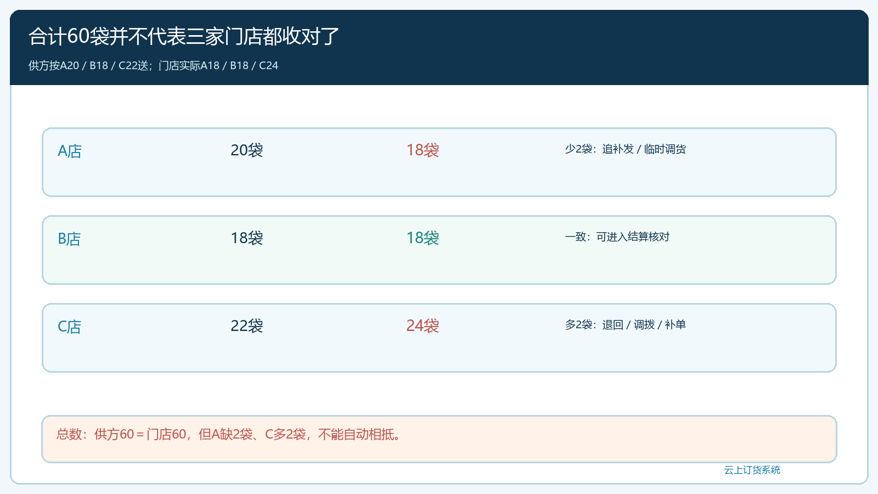
图3：供方分店发货与门店实际签收逐行比较，A少2袋、C多2袋不能因合计同为60袋而互相抵消。

总部集中对账，但按门店逐行确认可付数量
供方账单可以由总部统一收取和付款，前提是能拆回门店。还是上面的60袋例子：若A只收18、B收18、C多到的两袋暂不认可，则首轮已确认可结的量是18＋18＋22＝58袋，A缺2袋待补，C多2袋待处置。若C经批准补单买下多到的两袋，采购和门店原单都需有新增依据，最终可结量才可能是60袋；如果供方把A少送的两袋改日补给A，则补发当天再增加对应验收记录。不要在没有补单或调拨记录的情况下，用C多到的两袋冲抵A缺的两袋。
财务还要区分两类往来：门店是直营分支、加盟客户，还是总部内部核算单位，内部往来与外部销售应收的处理可能不同；总部向供方的采购应付则依据采购合同、有效实收、退货和已付款。若供方按60袋开票但其中两袋仍在争议，财务可先核清无争议部分及合同允许的付款节点，不应让一张总发票抹去逐店差异。系统采购单详情可展示直送信息、履约节点和付款字段，帮助找到供方单据；该界面并不单独证明系统已根据门店签收自动完成对账，金额仍需与各店记录核对。
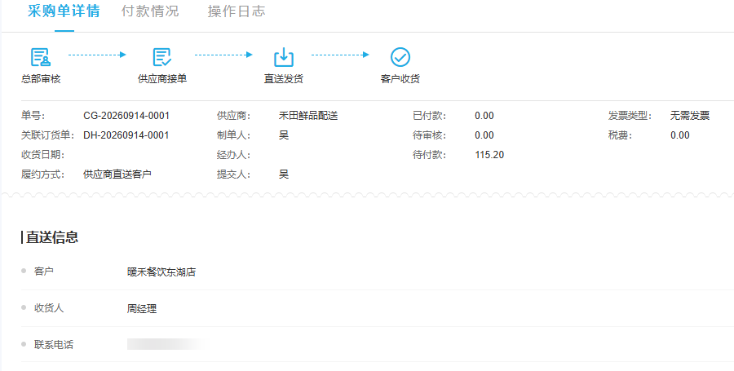
图4：实际采购单详情提供直送及付款记录入口；最终应付要沿各门店实收和差异处理回查。

用一张“门店原单—供方发货—门店实收”表决定下一动作
运营每天可按SKU、门店和约定到货日核五列：原单订购、供方承诺、供方实际发、门店实收、未关闭差异。A店原单20、供方发20、实收18，异常是送货与实收差2；C店原单22、供方发22、实收24，异常是额外到货2。两店差异起因可能不同，不要只下一个“总差异为零”的结论。A店若次日有顾客预约购买，销售需立即判断临时调货、供方补发或告知客户到货变化；C店若库容有限，采购需先决定是否退回多到货。让门店店长、区域经理、采购和财务都看到同一张差异表，才可以按职责接续。
为了避免长期挂账，每条异常要有处理人、处理期限与关闭证据。短收需供方解释、运单复核与补发签收；多收需明确退供、跨店调拨或补单接收；破袋需照片、批次和复验结论。门店人员交班时，不能只转述“总部会处理”，而应能从原单看到剩余欠货与预计补货日期。采购若更换供方，应保留原供方未履约的数量和责任，新采购单不能吞掉旧单的争议。门店到货准时率和门店缺货率的分母应是承诺到店的原单行，而不是供方本月发货总袋数。
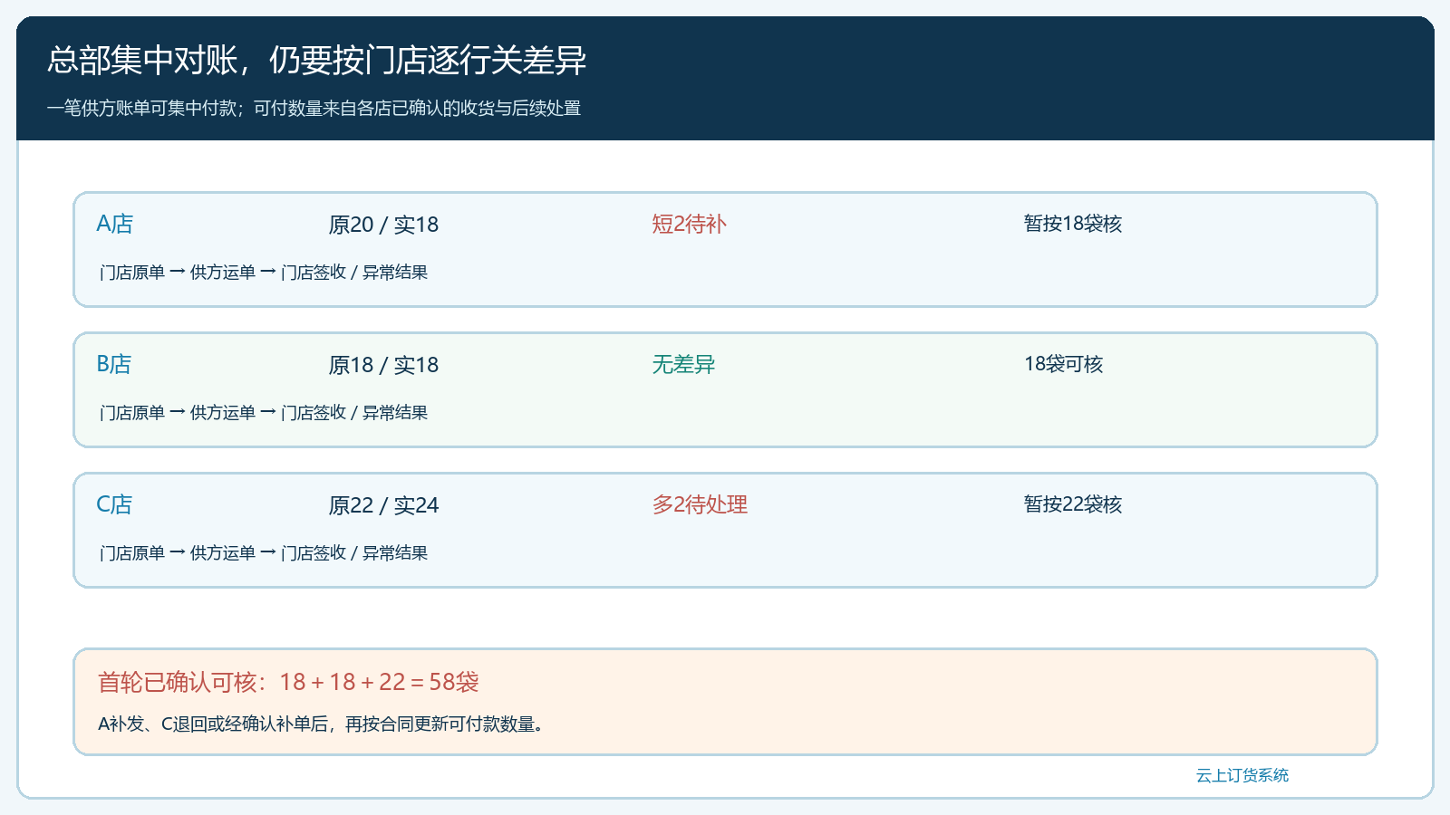
图5：按门店逐行对照原需求、供方分配、实际签收与处理结果，再汇总形成总部可付款数。

先拿一个品牌和三家店试跑，再扩大直发范围
试运行可选一款规格稳定、门店周转快的主力猫粮，选三家距离和到货窗口不同的门店。先跑一笔三店全部按量到货的正常单，再跑一笔包含短收和多收的异常单。验收不是“总部采购单已审核”，而是门店人员能够看到自己订的货、各自确认实收，采购能解释每家差异，财务从供方账单追到三家门店的签收或退回证据。任何人若必须翻微信群才能知道A店少两袋去哪了，这条直发链还不能规模化。
扩大之前比较三件事：供方分送运费和总部中转费谁更低，门店缺货恢复是否更快，以及总部付款是否仍能在差异关闭后进行。若品牌商只愿意整托送总部、门店地址常变，或门店无人负责验收，可先保留总部仓配；若部分地区适合直发、部分地区适合中转，按门店和SKU设不同履约方式。总部集中谈价是商业优势，但应把分店发货能力、门店签收纪律和财务对账能力一起建起来，否则采购价格省下的钱会被错配、急补和争议付款吃掉。系统能连接订单、采购与履约记录，门店验收责任、质量标准和付款条件仍要由企业与供方事先约定。

